Websak - arkivdel
Viser hvilke arkivdeler som er gyldige for Elverum kommune.
Når det skal opprettes en ny arkivdel – kopier den som allrede ligger og rett opp i forhold til den nye arkivdelen.
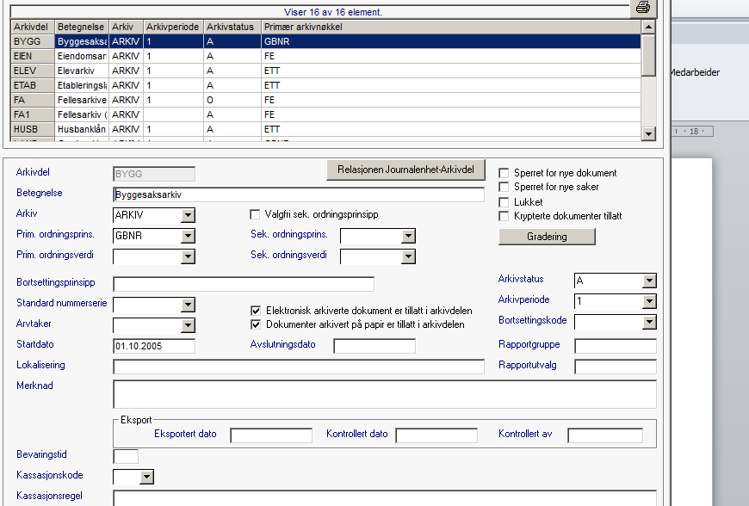
Vises i Websak her:
